Gestion de sessions de formation

Dossier de synthèse

Table des matières

Modèle de données 2

Modèle conceptuel des données 2

Modèle logique des données 2

script SQL (Généré par jMerise) 3

Script SQL (généré depuis la console Synfony) 4

Planning de projet 5

Diagramme de Gantt 5

Diagramme de ressources 5

Maquettage 6

Pages d’accueil – Informations générales 6

Affichage de la liste des sessions existantes (et accès à l’ajout d’une session) 7

Détails d’une session 8

Ajout / Modification d’une session (et programmation modules) 9

Liste des stagiaires (et accès à l’ajout d’un stagiaire) 10

Détails d’un stagiaire (et inscription / annulation d’une session) 11

Ajout / Modification d’un stagiaire 12

Copies d’écrans de l’application fonctionnelle 13

Page d’accueil 13

Liste des sessions 13

Détails d’une session 14

Ajout d’une session (avant ajout du premier module) 14

Modification d’une session (avec modules existants) 15

Liste des stagiaires 16

Ajout d’un stagiaire 16

Détails d’un stagiaire 17

# Modèle de données

## Modèle conceptuel des données

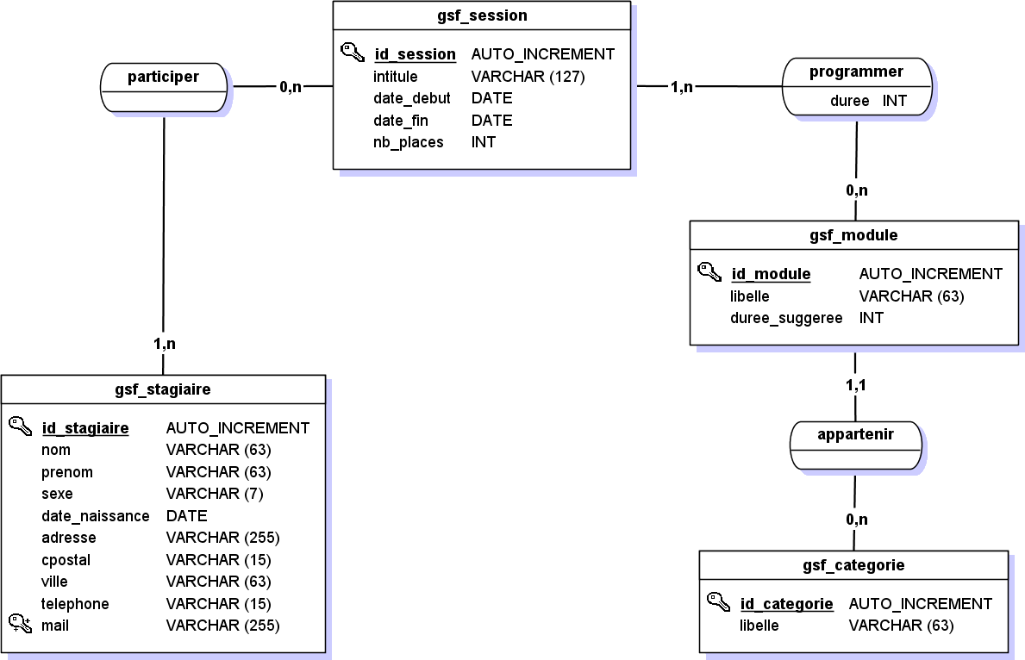

## Modèle logique des données

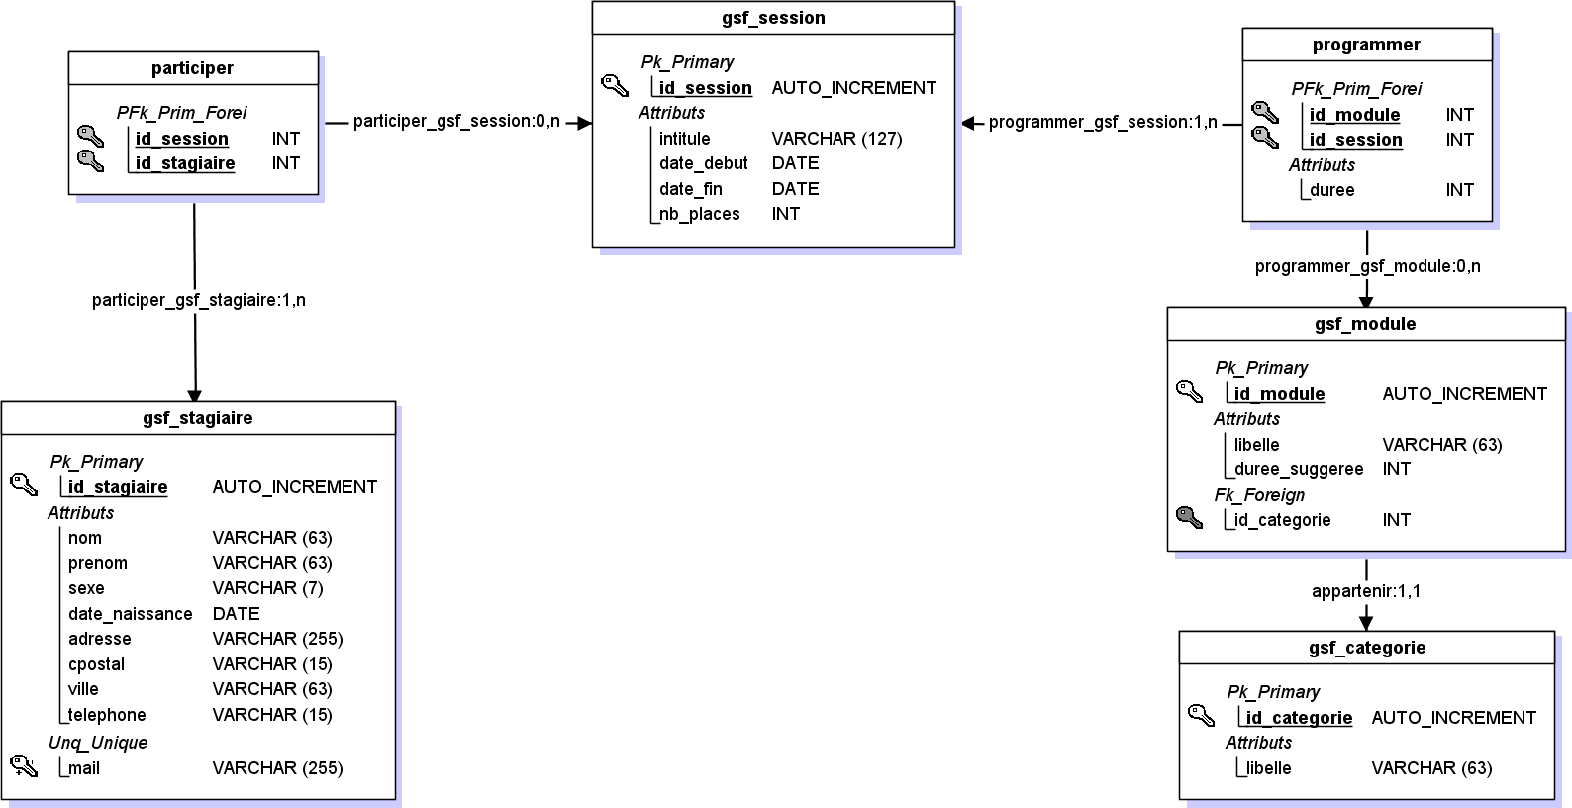

## script SQL (Généré par jMerise)

#------------------------------------------------------------  
# Script MySQL.  
#------------------------------------------------------------  
  
  
#------------------------------------------------------------  
# Table: gsf_stagiaire  
#------------------------------------------------------------  
  
CREATE TABLE gsf_stagiaire(  
 id_stagiaire Int Auto_increment NOT NULL COMMENT "identifiant unique" ,  
 nom Varchar (63) NOT NULL COMMENT "nom stagiaire" ,  
 prenom Varchar (63) NOT NULL COMMENT "prénom stagiaire" ,  
 sexe Varchar (7) NOT NULL COMMENT "sexe" ,  
 date_naissance Date NOT NULL COMMENT "date de naissance" ,  
 adresse Varchar (255) COMMENT "n° et voie, complément d'adresse..." ,  
 cpostal Varchar (15) COMMENT "code postal" ,  
 ville Varchar (63) COMMENT "lieu de résidence" ,  
 telephone Varchar (15) COMMENT "téléphone (fixe ou mobile)" ,  
 mail Varchar (255) NOT NULL COMMENT "adresse de messagerie"   
 ,CONSTRAINT gsf_stagiaire_AK UNIQUE (mail)  
 ,CONSTRAINT gsf_stagiaire_PK PRIMARY KEY (id_stagiaire)  
)ENGINE=InnoDB;  
  
  
#------------------------------------------------------------  
# Table: gsf_session  
#------------------------------------------------------------  
  
CREATE TABLE gsf_session(  
 id_session Int Auto_increment NOT NULL COMMENT "identifiant unique" ,  
 intitule Varchar (127) NOT NULL COMMENT "intitulé de la session" ,  
 date_debut Date NOT NULL COMMENT "date de démarrage de la session" ,  
 date_fin Date NOT NULL COMMENT "Date d'achèvement de la session" ,  
 nb_places Int NOT NULL COMMENT "Nombre maximal de stagiaires admis sur la session"   
 ,CONSTRAINT gsf_session_PK PRIMARY KEY (id_session)  
)ENGINE=InnoDB;  
  
  
#------------------------------------------------------------  
# Table: gsf_categorie  
#------------------------------------------------------------  
  
CREATE TABLE gsf_categorie(  
 id_categorie Int Auto_increment NOT NULL ,  
 libelle Varchar (63) NOT NULL COMMENT "intitulé de la catégorie"   
 ,CONSTRAINT gsf_categorie_PK PRIMARY KEY (id_categorie)  
)ENGINE=InnoDB;  
  
  
#------------------------------------------------------------  
# Table: gsf_module  
#------------------------------------------------------------  
  
CREATE TABLE gsf_module(  
 id_module Int Auto_increment NOT NULL COMMENT "identifiant unique" ,  
 libelle Varchar (63) NOT NULL COMMENT "intitulé du module" ,  
 duree_suggeree Int NOT NULL COMMENT "durée suggérée du module (en jours)" ,  
 id_categorie Int NOT NULL  
 ,CONSTRAINT gsf_module_PK PRIMARY KEY (id_module)  
  
 ,CONSTRAINT gsf_module_gsf_categorie_FK FOREIGN KEY (id_categorie) REFERENCES gsf_categorie(id_categorie)  
)ENGINE=InnoDB;  
  
  
#------------------------------------------------------------  
# Table: programmer  
#------------------------------------------------------------  
  
CREATE TABLE programmer(  
 id_module Int NOT NULL COMMENT "identifiant unique" ,  
 id_session Int NOT NULL COMMENT "identifiant unique" ,  
 duree Int NOT NULL COMMENT "nombre de jours prévus dans cette session"   
 ,CONSTRAINT programmer_PK PRIMARY KEY (id_module,id_session)  
  
 ,CONSTRAINT programmer_gsf_module_FK FOREIGN KEY (id_module) REFERENCES gsf_module(id_module)  
 ,CONSTRAINT programmer_gsf_session0_FK FOREIGN KEY (id_session) REFERENCES gsf_session(id_session)  
)ENGINE=InnoDB;  
  
  
#------------------------------------------------------------  
# Table: participer  
#------------------------------------------------------------  
  
CREATE TABLE participer(  
 id_session Int NOT NULL COMMENT "identifiant unique" ,  
 id_stagiaire Int NOT NULL COMMENT "identifiant unique"   
 ,CONSTRAINT participer_PK PRIMARY KEY (id_session,id_stagiaire)  
  
 ,CONSTRAINT participer_gsf_session_FK FOREIGN KEY (id_session) REFERENCES gsf_session(id_session)  
 ,CONSTRAINT participer_gsf_stagiaire0_FK FOREIGN KEY (id_stagiaire) REFERENCES gsf_stagiaire(id_stagiaire)  
)ENGINE=InnoDB;

## Script SQL (généré depuis la console Synfony)

**F:\Laragon\www\Jean-Michel\Symfony\ProjGestSessForm (master)  
>** **php bin/console doctrine:schema:update --dump-sql**  
 The following SQL statements will be executed:  
  
 CREATE TABLE categorie (  
 id INT AUTO_INCREMENT NOT NULL,  
 libelle VARCHAR(63) NOT NULL,  
 PRIMARY KEY(id))   
 DEFAULT CHARACTER SET utf8mb4 COLLATE `utf8mb4_unicode_ci` ENGINE = InnoDB;  
  
 CREATE TABLE module (  
 id INT AUTO_INCREMENT NOT NULL,  
 categorie_id INT NOT NULL,  
 libelle VARCHAR(63) NOT NULL,  
 duree_suggeree INT NOT NULL,  
 INDEX IDX_C242628BCF5E72D (categorie_id),  
 PRIMARY KEY(id))  
 DEFAULT CHARACTER SET utf8mb4 COLLATE `utf8mb4_unicode_ci` ENGINE = InnoDB;  
  
 CREATE TABLE programme (  
 id INT AUTO_INCREMENT NOT NULL,  
 session_id INT NOT NULL,  
 module_id INT NOT NULL,  
 duree INT NOT NULL,  
 INDEX IDX_3DDCB9FF613FECDF (session_id),  
 INDEX IDX_3DDCB9FFAFC2B591 (module_id),  
 PRIMARY KEY(id))  
 DEFAULT CHARACTER SET utf8mb4 COLLATE `utf8mb4_unicode_ci` ENGINE = InnoDB;  
  
 CREATE TABLE session (  
 id INT AUTO_INCREMENT NOT NULL,  
 intitule VARCHAR(127) NOT NULL,  
 date_debut DATE NOT NULL,  
 date_fin DATE NOT NULL,  
 nb_places INT NOT NULL,  
 PRIMARY KEY(id))  
 DEFAULT CHARACTER SET utf8mb4 COLLATE `utf8mb4_unicode_ci` ENGINE = InnoDB;  
  
 CREATE TABLE session_stagiaire (  
 session_id INT NOT NULL,  
 stagiaire_id INT NOT NULL,  
 INDEX IDX_C80B23B613FECDF (session_id),  
 INDEX IDX_C80B23BBBA93DD6 (stagiaire_id),  
 PRIMARY KEY(session_id, stagiaire_id))  
 DEFAULT CHARACTER SET utf8mb4 COLLATE `utf8mb4_unicode_ci` ENGINE = InnoDB;  
  
 CREATE TABLE stagiaire (  
 id INT AUTO_INCREMENT NOT NULL,  
 nom VARCHAR(63) NOT NULL,  
 prenom VARCHAR(63) NOT NULL,  
 sexe VARCHAR(7) NOT NULL,  
 date_naissance DATE NOTE NULL,  
 adresse VARCHAR(255) DEFAULT NULL,  
 cpostal VARCHAR(15) DEFAULT NULL,  
 ville VARCHAR(63) DEFAULT NULL,  
 telephone VARCHAR(15) DEFAULT NULL,  
 mail VARCHAR(255) NOT NULL,  
 PRIMARY KEY(id))  
 DEFAULT CHARACTER SET utf8mb4 COLLATE `utf8mb4_unicode_ci` ENGINE = InnoDB;  
  
 ALTER TABLE module  
 ADD CONSTRAINT FK_C242628BCF5E72D FOREIGN KEY (categorie_id)  
 REFERENCES categorie (id);  
  
 ALTER TABLE programme  
 ADD CONSTRAINT FK_3DDCB9FF613FECDF FOREIGN KEY (session_id)  
 REFERENCES session (id);  
 ALTER TABLE programme  
 ADD CONSTRAINT FK_3DDCB9FFAFC2B591 FOREIGN KEY (module_id)  
 REFERENCES module (id);  
  
 ALTER TABLE session_stagiaire  
 ADD CONSTRAINT FK_C80B23B613FECDF FOREIGN KEY (session_id)  
 REFERENCES session (id) ON DELETE CASCADE;  
 ALTER TABLE session_stagiaire  
 ADD CONSTRAINT FK_C80B23BBBA93DD6 FOREIGN KEY (stagiaire_id)  
 REFERENCES stagiaire (id) ON DELETE CASCADE;

# Planning de projet

## Diagramme de Gantt

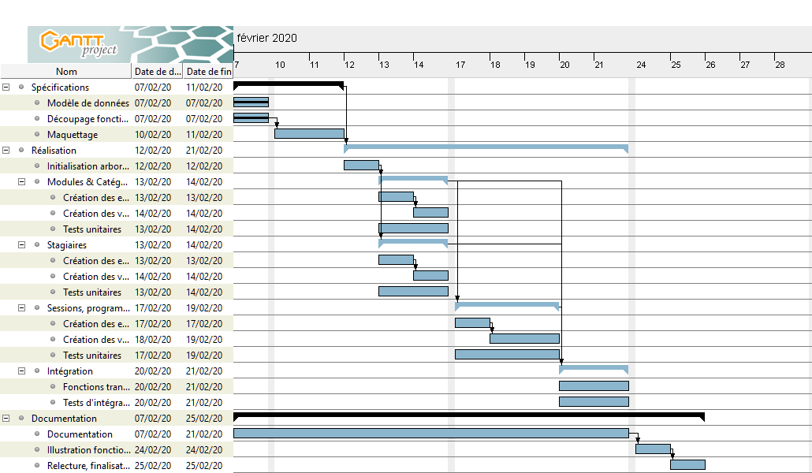

## Diagramme de ressources

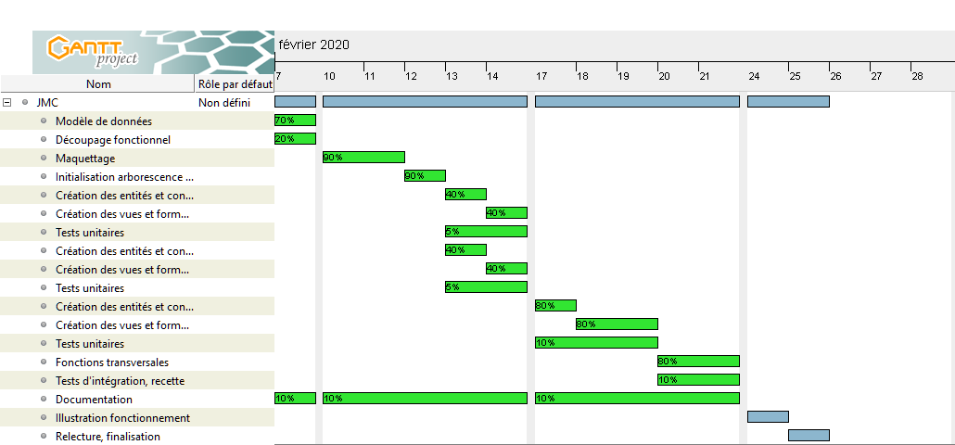

# Maquettage

## Pages d’accueil – Informations générales

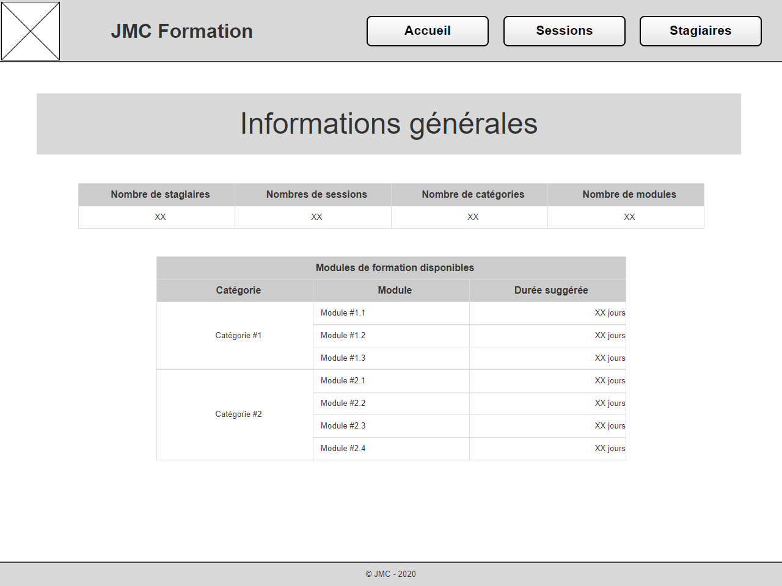

## Affichage de la liste des sessions existantes (et accès à l’ajout d’une session)

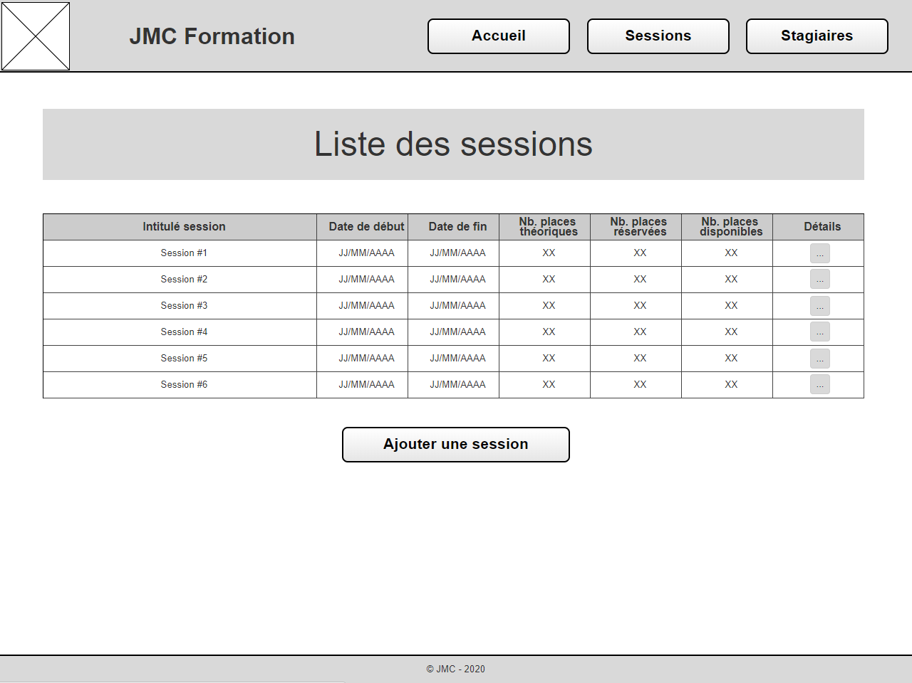

## Détails d’une session

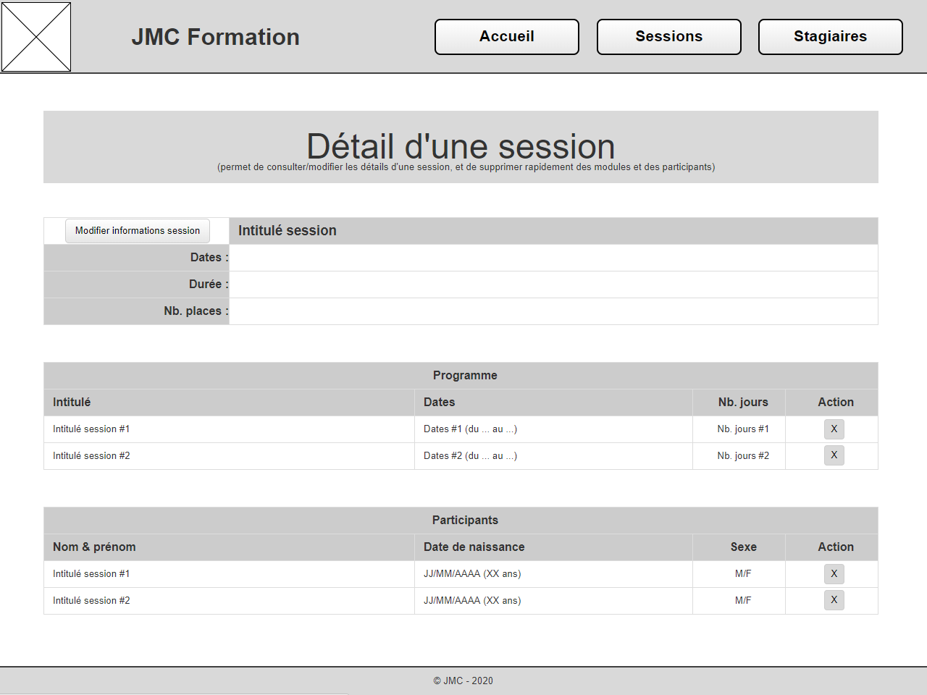

## Ajout / Modification d’une session (et programmation modules)

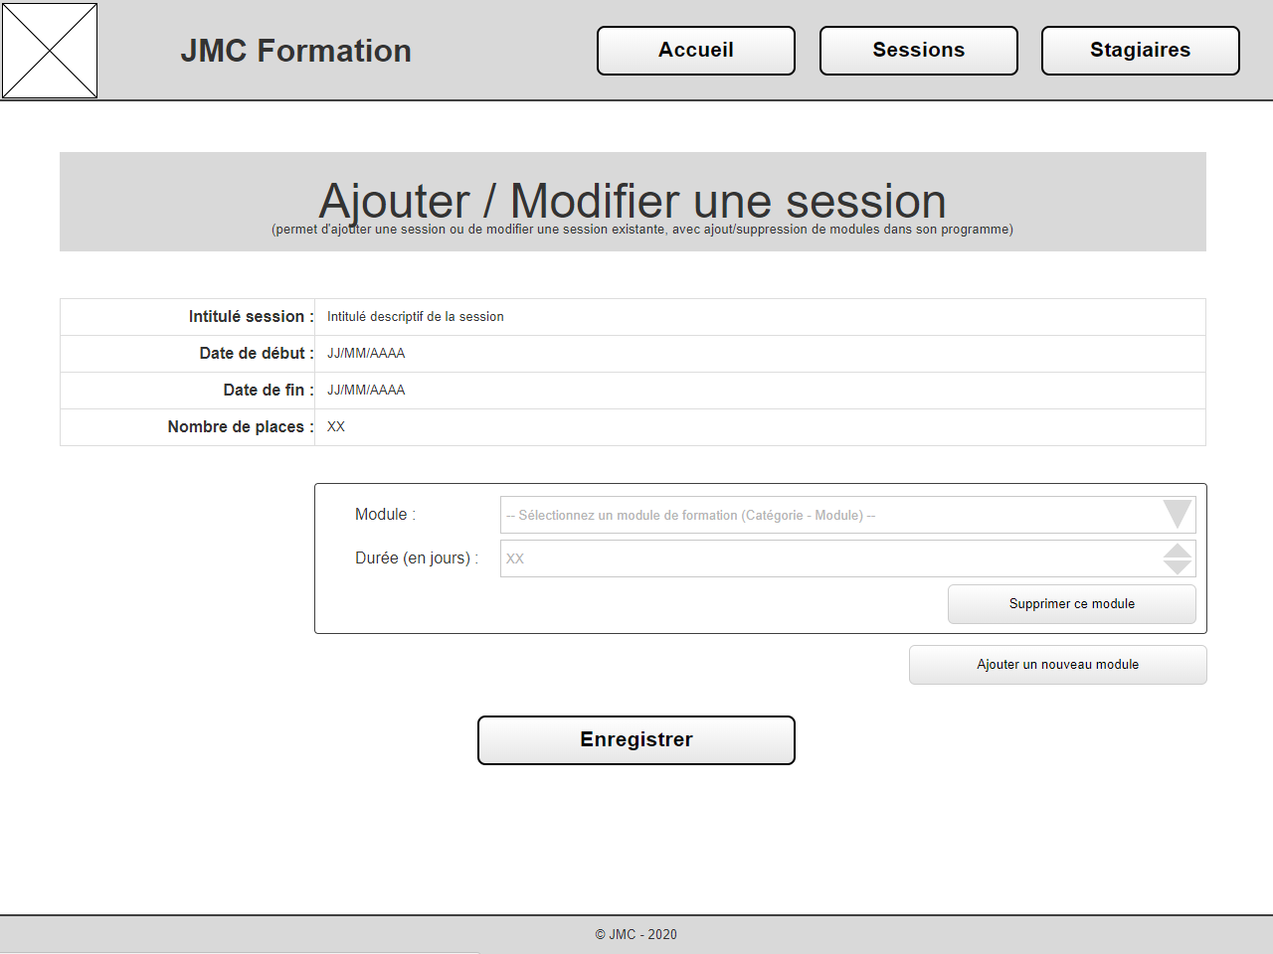

## Liste des stagiaires (et accès à l’ajout d’un stagiaire)

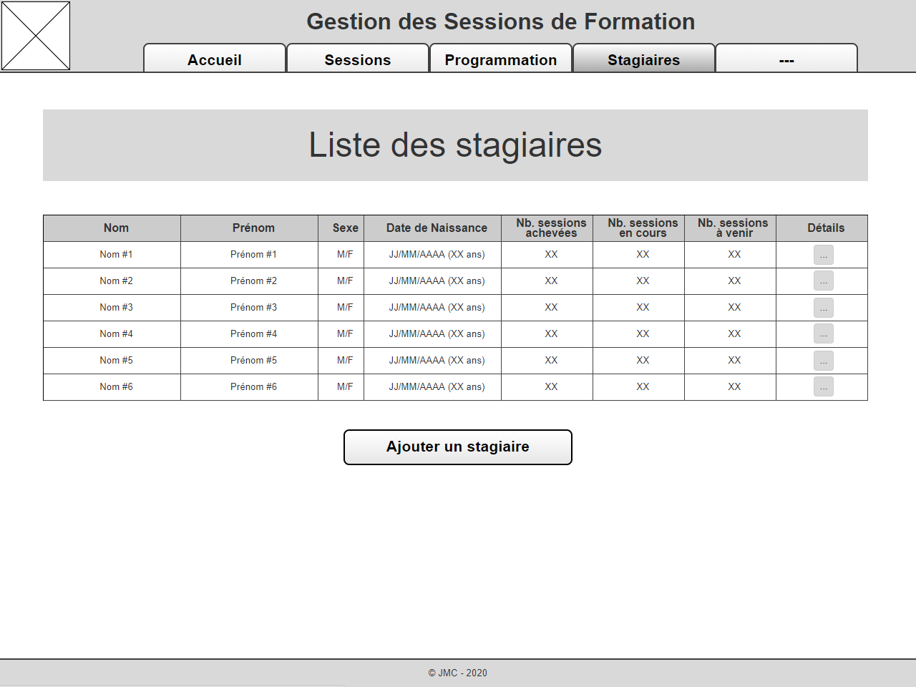

## Détails d’un stagiaire (et inscription / annulation d’une session)

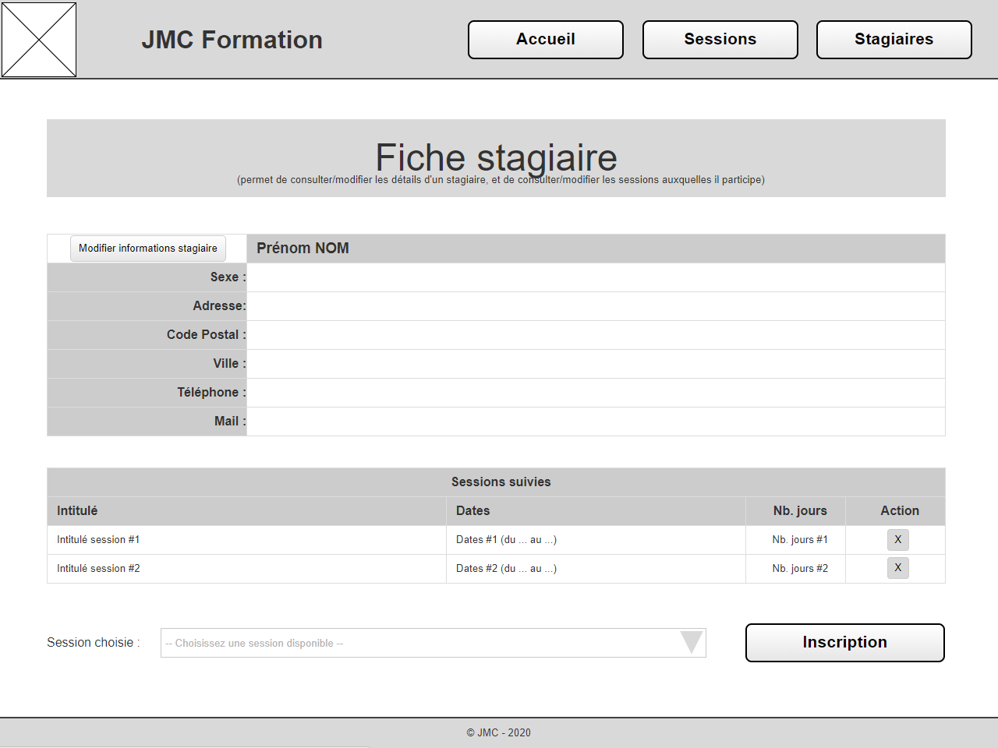

## Ajout / Modification d’un stagiaire

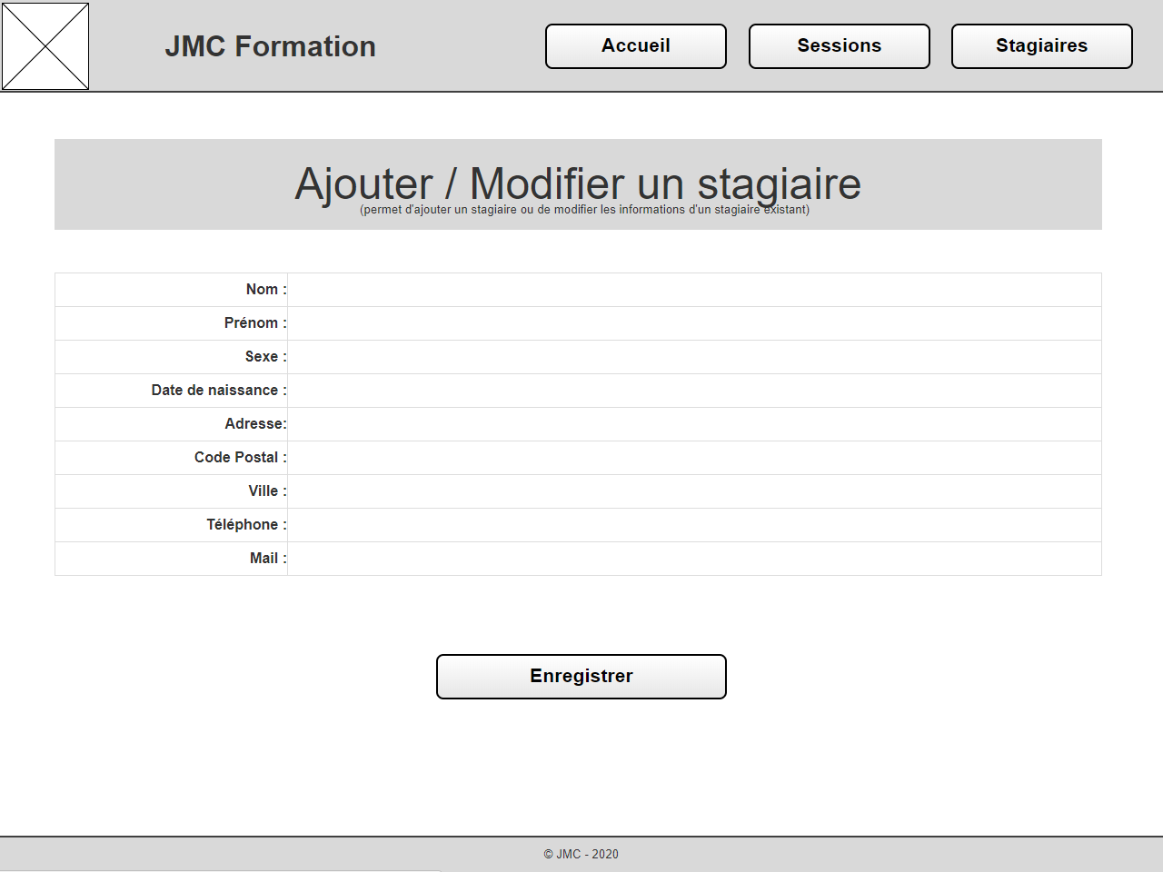

# Copies d’écrans de l’application fonctionnelle

## Page d’accueil

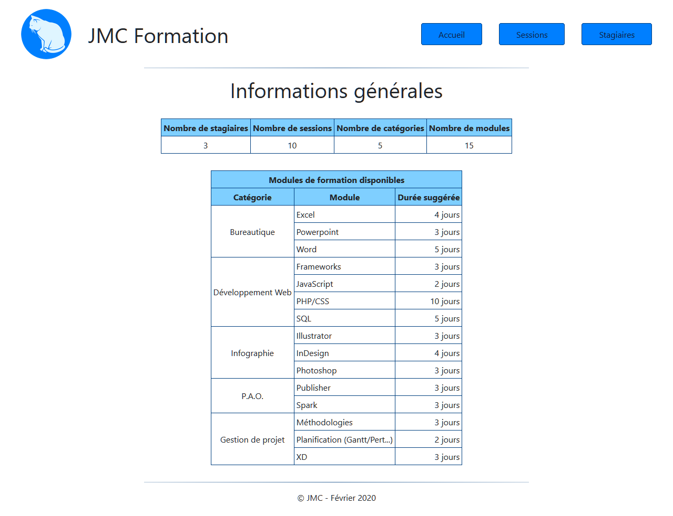

## Liste des sessions

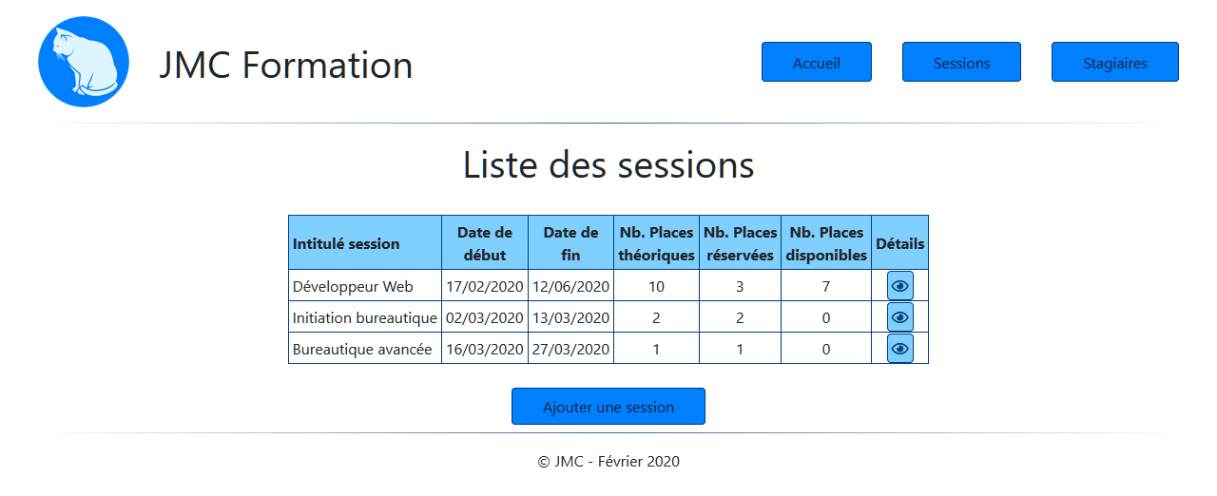

## Détails d’une session

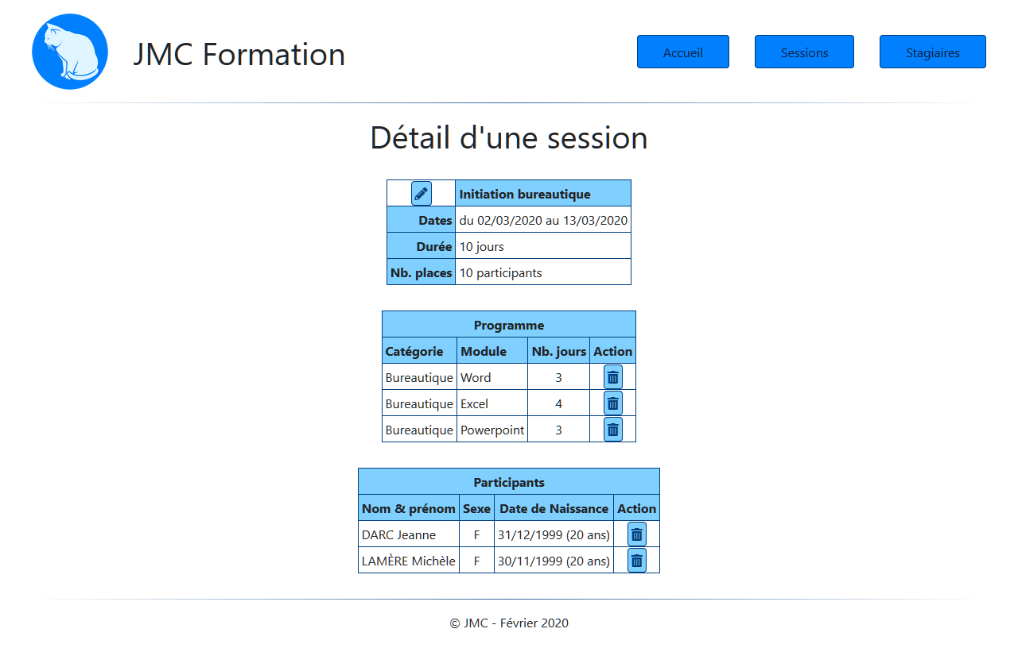

## Ajout d’une session (avant ajout du premier module)

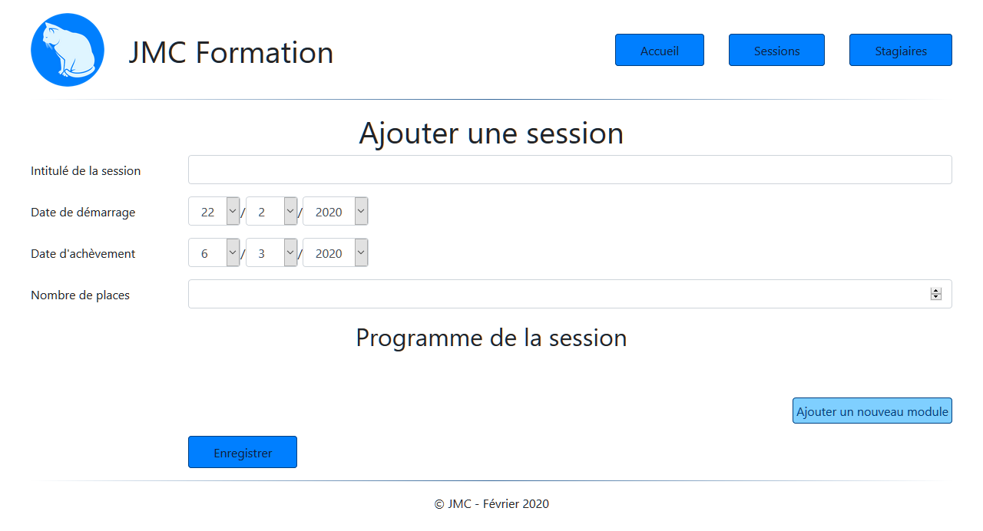

## Modification d’une session (avec modules existants)

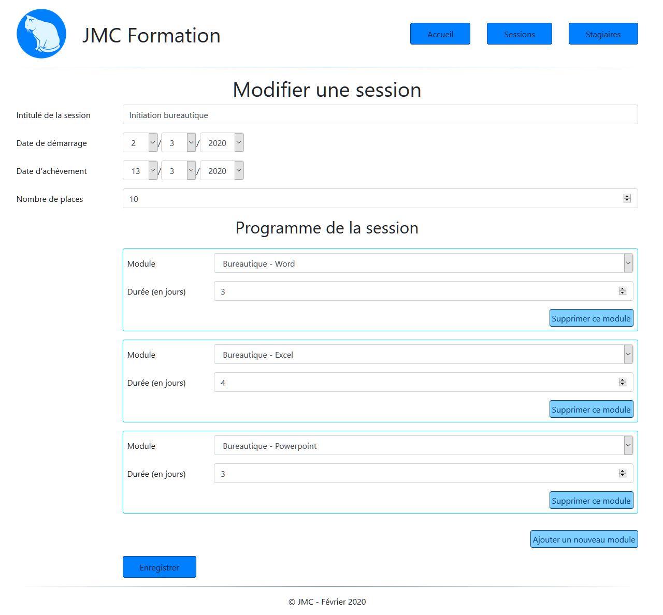

## Liste des stagiaires

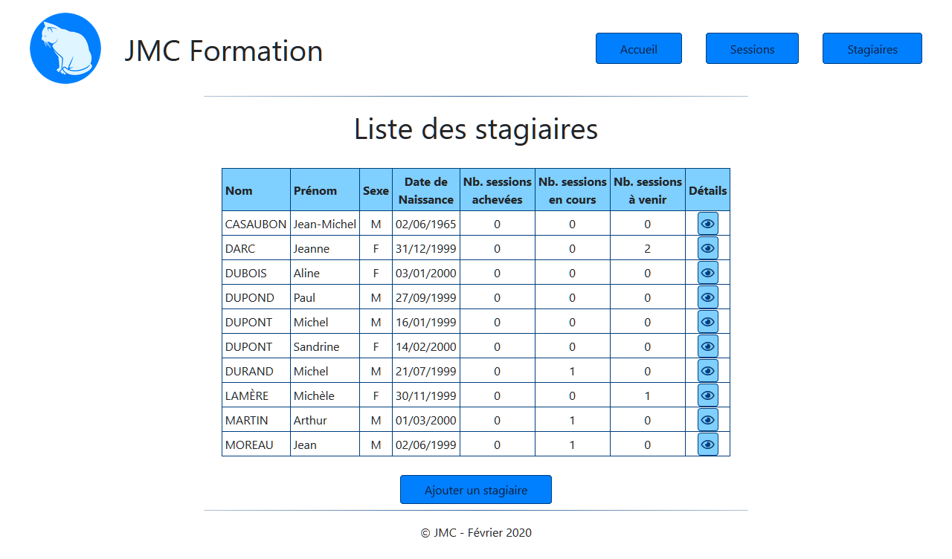

## Ajout d’un stagiaire

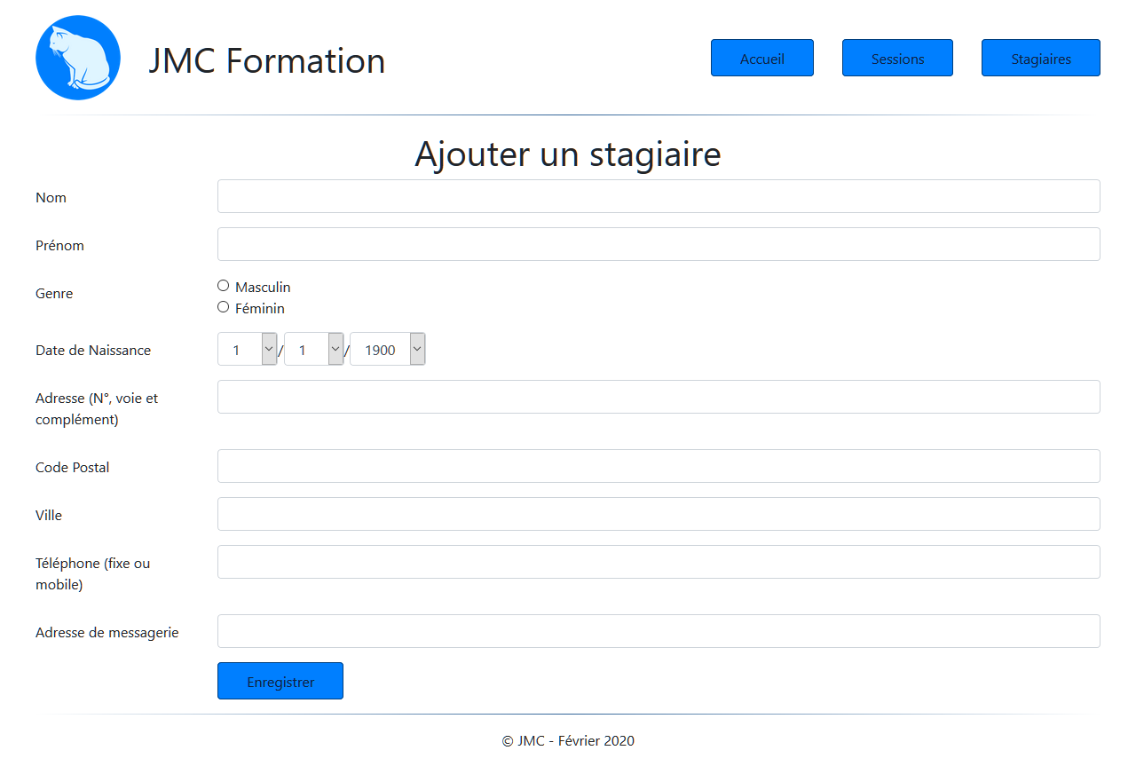

## Détails d’un stagiaire

